|  |  |  |  |
| --- | --- | --- | --- |
| |  |  | | --- | --- | | **BỘ CÔNG THƯƠNG**  **TRƯỜNG ĐẠI HỌC CÔNG NGHIỆP HÀ NỘI**  **MÃ ĐỀ: 04** | **ĐỀ THI KẾT THÚC HỌC PHẦN**  **TÊN HỌC PHẦN:** Thiết Kế Web  **MÃ HỌC PHẦN:** **IT6039,0503161**  **TRÌNH ĐỘ ĐÀO TẠO:** Đại học  *Thời gian thi : 60 phút (không kể thời gian phát đề)* | |  |

**Chú ý: Hãy lưu các file bài làm vào ổ E:\**

**Câu 1(**8 điểm**): Cho trang web có bố cục như sau**

|  |
| --- |
| Banner |
| Menu |
| Content |

***Hình 1***. Bố cục của trang web **Tên sinh viên_Mã sv.html**

* **Phần banner như hình vẽ 2 bên dưới (1 điểm)**

Yêu cầu: chiều cao của ảnh bằng chiều cao của banner. Màu chữ “**Sơn 7 màu**” là màu blue, màu chữ “Nhà cung cấp sơn chuyên nghiệp” là màu red và màu đen đối với các đoạn text còn lại, font chữ Arial, cỡ chữ điều chỉnh cho phù hợp với chiều cao của banner.

***Hình 2***: Banner của trang web

* **Phần menu như hình vẽ 3 bên dưới(5 điểm)**

***Hình 3***. Menu của trang web

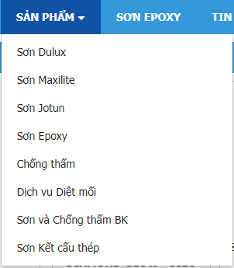

***Yêu cầu:*** Phần menu ngang 2 cấp chứa các siêu liên kết điều hướng cho trang web. Danh mục menu 2 cấp đều có màu nền: #66FFCC. Khi đưa chuột vào danh mục của menu cấp 1 chuyển sang màu: #FFCCCC. Khi đưa chuột vào mục **SNE PHẨM** hiển thị menu cấp 2 như hình bên phải (các thành phần của menu cấp 2 là các siêu liên kết).

* **Phần content như hình vẽ 4 bên dưới(4 điểm)**

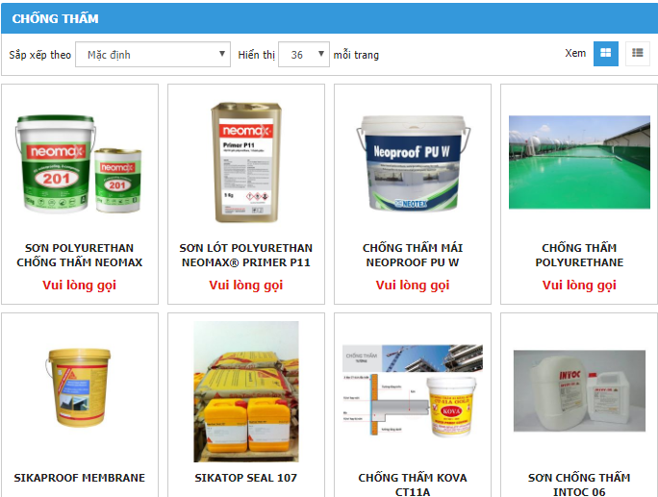

***Hình 4***: Content của trang web

Yêu cầu: Phần văn bản được định dạng với cỡ chữ 16, màu của chữ là #330066 và màu nền của văn bản là #66FF66.